MEMORIA PRÁCTICA 2:
REVERSI
Inteligencia artificial
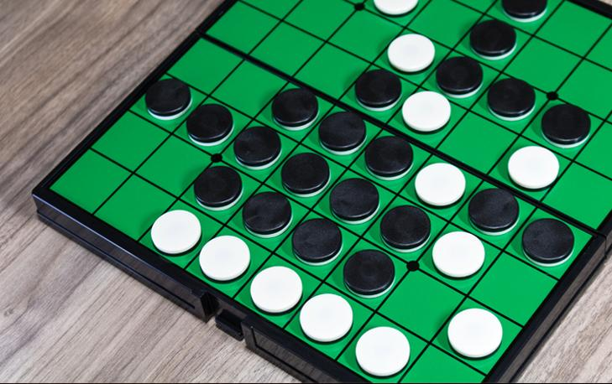

Autores:
Luis Miguel Nucifora Izquierdo
Bernardo Andrés Zambrano Ferreira

1. Documentación de minimax y la poda alfa-beta.

a. Detalles de la implementación

i. ¿Qué tests se han diseñado y aplicado para determinar si la implementación es
correcta?

El primer paso fue realizar pruebas con los ficheros demo_reversi.py y demo_tournament.py para comprobar el correcto funcionamiento de la implementación. Tras este primer paso creamos un fichero llamado prueba_tiempos.py con el cual poder observar con más detalle las diferencias de tiempos entre MinimaxStrategy y MinimaxAlphaBetaStrategy. Al ver los tiempos pudimos comprobar como los tiempos del torneo mejoraban dando resultados satisfactorios.

ii. Diseño: estructuras de datos seleccionadas, descomposición funcional, etc.

La clase MinimaxAlphaBetaStrategy ha sido implementada basándonos en el pseudocódigo dado por el enunciado de la práctica gracias a los métodos ya implementados en los archivos del enunciado que desarrollan la clase MinimaxStrategy.
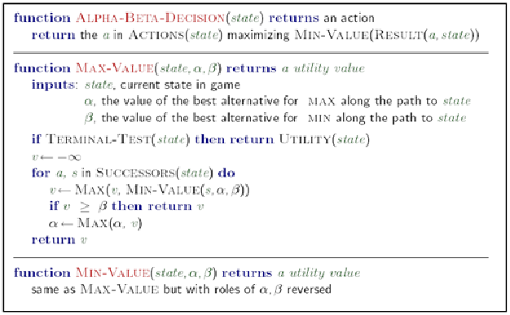

iii. Implementación.

En esta sección se muestran los métodos que hemos implementado para la realización de MinimaxAlphaBetaStrategy:

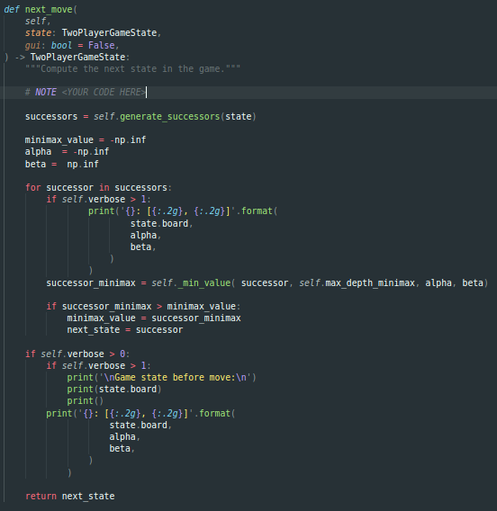

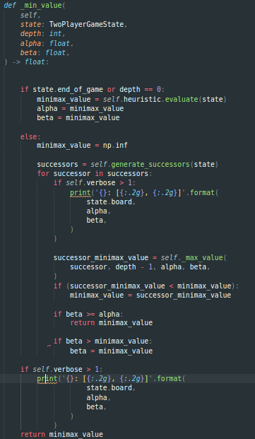
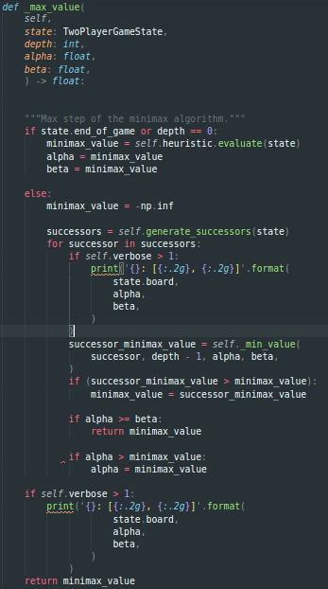

b. Eficiencia de la poda alfa-beta.

i. Descripción completa del protocolo de evaluación.

El primer paso del protocolo de evaluación ha sido crear un nuevo fichero llamado prueba_tiempos.py donde hemos introducido 3 de nuestras heurísticas. Después de esto creamos un torneo con las heurísiticas primero con la estrategia MimimaxStrategy y posetriormente con MinimaxAlphaBetaStrategy, estos torneos los realizamos con una profundidad de 3. Lo siguiente es hacer otros torneos con estas estrategias pero con profundidad 4. En las tablas de tiempos hemos podido comprobar la reducción significativa de tiempos entre MinimaxStrategy y MinimaxAlphaBetaStrategy.

ii. Tablas donde se incluyan tiempos con y sin poda.

MinimaxStrategy:

Profundidad 3:

Poner captura

Profundidad 4:

Poner captura

MinimaxAlphaBetaStrategy:

Profundidad 3:

Poner captura

Profundidad 4:

Poner captura

iii. Medidas de mejora independientes del ordenador.

La fórmula de mejora es la siguiente:

Factor de mejora = Tiempo MinmaxStrategy / Tiempo MinimaxAlphaBetaStrategy

Resultado para profundidad 3:

Factor de mejora = Completar segundos

Resultado para profundidad 4:

Factor de mejora = Completar segundos

iv. Análisis correcto, completo y claro de los resultados.

La poda alfa beta es una técnica de búsqueda cuyo objetivo es reducir el número de nodos a explorar por el algoritmo Minimax. El problema de la búsqueda con algoritmo Minimax es que el numero de nodos a explorar es exponencial respecto al número de movimientos. Es por ello que entre en juego la poda alfa beta, la cual recorta grandes partes del árbol. El resultado que devuelve es el mismo, pero el tiempo en el que lo realiza es menor.

2. Documentación del proceso de diseño de la heurística.

c. Descripción de trabajo anterior sobre estrategias para el juego Reversi, incluyendo
estrategias en formato APA.

El primer paso ha sido buscar estrategias de Reversi en la web. Uno de los factores más importantes de estas estrategias se basaban en el control de las esquinas del tablero y los laterales, pues son las casillas con las que más puntos podemos ganar en un solo turno. También se recalca la importancia de las diagonales, ya que estas nos otorgan movilidad. Con esta información nos dispusimos a diseñar nuestras heurísticas.

d. Descripción del proceso de diseño.

i. ¿Cómo se planificó y realizó el proceso de diseño?

Comenzamos usando como referencia los métodos dados en reversi.py y básamos las primeras iteraciones de las heurísticas en el dominio de las esquinas, la diferencia de piezas del tablero y los movimientos. Tras completar esto fuimos calibrando la importancia de estos factores con el paso de las pruebas y les asignamos un peso a cada uno utilizando esta función.

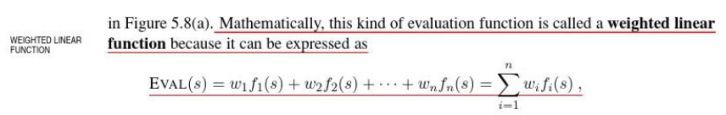

ii. ¿Se utilizó un procedimiento sistemático para la evaluación de las
heurísticas diseñadas?

Se realizaron torneos entre las heurísticas, se comprobaron los resultados y se ajustaron en base a los resultados. Tras los resultados de los torneos siguieron ajustándose para mejorar su implementación.

iii. ¿Utilizaste en el diseño estrategias diseñadas por otros? Si estas están
disponibles de manera pública, proporciona referencias en formato APA;
en caso contrario, indica el nombre de la persona que proporcionó la
información y reconoce dicha contribución como “comunicación privada”.
Para crear las heurísticas entregadas en los torneos nos hemos basado en métodos existentes en la práctica, dentro del archivo reversi.py.

e. Descripción de la heurística final entregada.
Captura y explicación de la heurística.

3. Documentación.

Juego de Inteligencia Artificial: Othello. (2007).
http://www.it.uc3m.es/jvillena/irc/practicas/07-08/Othello.pdf
El Reversista. (s. f.). Google Sites.
https://sites.google.com/site/elreversista/inicio-al-
reversi-otelo-othello?authuser=0
Reglas y estrategia - Asociación de Jugadores de Othello (
オセロ). (s. f.). Google Sites.
https://sites.google.com/site/asothello/como-jugar#TOC-Estrategia
MacGuire, S. (2005). Reversi. SamSoft.
http://www.samsoft.org.uk/reversi

Maddy Marcus (2022).
https://www.coolmathgames.com/es/blog/c%C3%B3mo-jugar-estrategia-y-conceptos-b%C3%A1sicos-de-reversi

4. Apéndice.

Capturas con las heurísticas entregadas:

Añadir la heuristica final que vayamos a entregar.

